ФОРМИРОВАНИе ПРОФЕССИОНАЛЬНЫХ КОМПЕТЕНЦИЙ ПО СПЕЦИАЛЬНОСТИ «МЕХАТРОНИКА И РОБОТОТЕХНИКА (ПО ОТРАСЛЯМ)» С ИСПОЛЬЗОВАНИЕ ОБУЧАЮЩЕЙ ПРОГРАММЫ SIMULATIONOBJECT И ИНТЕРАКТИВНОЙ 3D-ПЛАТФОРМЫ FACTORY I/O

Караулова Вероника Ивановна, преподаватель
ГБПОУ «Самарский машиностроительный колледж»,
smk_vik@list.ru

Актуальность темы обусловлена использованием инновационных технологий, применяемые для формирования профессиональных компетенций и подготовка студентов к выполнению одного из модулей демонстрационного экзамена (ДЭ) по специальности «Мехатроника и робототехника» с использованием обучающей программы SimulationObject и интерактивной 3d-платформы для создания и моделирования производственных объектов промышленной автоматизации Factory I/O, что позволяет значительно повысить качество образовательного процесса, приобретение студентами практических навыков и снизить затраты на обучение. Цель исследования – анализ использования обучающей программы и интерактивной 3d-платформы Factory I/O для формирования профессиональных компетенций и подготовка студентов к выполнению одного из модулей ДЭ. Целевая аудитория преподаватели профессиональных дисциплин и междисциплинарных курсов, средних профессиональных учебных заведений по специальности 15.02.10 Мехатроника и робототехника.

Ключевые слова: SimulationObject, Factory I/O, моделирования производственных объектов, симулятор объектов.

Инновационные технологии активно внедряются в образовательный процесс, предлагая новые способы взаимодействия учеников и преподавателей, повышая эффективность обучения и стимулируя интерес учащихся. Применение инновационных цифровых технологий – одна из актуальных задач современного образования. Использование обучающей программы SimulationObject и интерактивной 3d-платформы для создания и моделирования производственных объектов промышленной автоматизации Factory I/O открывают уникальные возможности для визуализации сложных технологических процессов. Эти технологии помогают учащимся быстрее получать знания, улучшать свои навыки и умения, а преподавателям – оптимизировать учебный процесс.
Формирование профессиональных компетенций по специальности «Мехатроника и робототехника (по отраслям)» связано с объединением точной механики, электроники, информатики и физики для создания и управления интеллектуальными механизмами, машинами и системами. Это позволяет приобрести навыки на стыке нескольких профессий, включая программиста, инженера, электроника и конструктора, а также освоить комплексное решение задач по проектированию, производству и эксплуатации мехатронных устройств. Программа обучения предполагает освоение навыков, востребованных в высокотехнологичных отраслях, что делает выпускников конкурентоспособными на рынке труда. Сформированные профессиональные знания, умения и навыки выпускников подтверждаются успешной сдачей демонстрационного экзамена по специальности. Один из модулей демонстрационного экзамена профильного уровня (ДЭ ПУ) это - Монтаж, программирование и пуско-наладка мехатронных систем. Студенты выпускных групп Самарского машиностроительного колледжа обучающиеся на специальности «Мехатроника и робототехника» начиная с 2022 года успешно сдают ДЭ ПУ по Мехатроники, а также на базе нашего колледжа с 2024 года по этой специальности студенты Чапаевского химико-технологического техникума.
Обучающая программа SimulationObject – разработана преподавателем г. Магнитогорск Ремез Т.Б. Данная программа предназначена для изучения основ программирования контроллеров фирмы Simens серии 300, 400, 1200, 1500 на базе среды программирования Step7 или TiaPortal использованием PLCSIM. Симулятор объектов позволяет наглядно проследить работу оборудования под управлением программы, а также разнообразить объекты программирования. Программный продукт используется с лицензионным ключом для установки необходимо связаться с разработчиком. На сегодняшний день программа включает в себя 17 заданий начиная от самых простейших Управление лампой, управления цилиндром заканчивая задачами управления электромагнитным пускателем насоса и двумя задвижками. Так же в 14 работе предлагается написать программу по управлению мехатронной станцией по перекладке деталей, что практически совпадает с реальным заданием ДЭ ПУ. Использование данной обучающей программы позволяет ускорить получения практических навыков программирования мехатронной станции и снизить затраты на обучение, а также повысить качество обучения.
В Самарском машиностроительном колледже открыта Лаборатория Мехатроника, где установлено оборудование, в том числе Мехатронная станция по перекладке деталей в количестве 5 станций. Количество обучающихся по специальности «Мехатроника и робототехника» 2 учебных группы нашего колледжа и студенты Чапаевского химико-технологического техникума такой же по специальности. Использование обучающей программы SimulationObject позволяет виртуально с использованием симулятора контроллера PLCSIM приобрести навыки программирования контроллера и уже в лаборатории «Мехатроника» применить все полученные практические навыки при монтаже, пуске наладке и программировании мехатронной станции.
На сегодняшний день обучающая программа SimulationObject имееет возможность не только работы с контроллерами Simens серии 300, 400, 1200, 1500 на базе среды программирования Step7 или TiaPortal, но с контроллерами ОВЕН базе среды программирования CODESYS. В отличии от программного обеспечения TiaPortal, который очень требователен к системным характеристикам компьютера (рекомендуется 16 ГБ ОЗУ и SSD с минимум 50 ГБ свободного места), для установки среды программирования новой версии CODESYS V3 минимальные требования включают всего 4 Гб ОЗУ и 2 Гб места на диске. Это позволяет снизить затраты на приобретение компьютерной техники.
Для обучения программирования контролеров в колледже так же используется интерактивная 3d-платформа для создания и моделирования производственных объектов промышленной автоматизации Factory I/O.
Factory I/O – это 3D-симуляция фабрики для обучения технологиям автоматизации разработанная компанией Realgames. Платформа разработана таким образом, чтобы быть простой в использовании, она позволяет быстро построить виртуальную фабрику, используя набор обычных промышленных деталей. Factory I/O также включает в себя множество сцен, вдохновленных типичными промышленными приложениями, начиная от начального и заканчивая продвинутым уровнем сложности.
Factory I/O позволяет тестировать работу как отдельных устройств производственного участка, так и всего проекта в целом. В стандартный комплект Factory I/O включена программа для написания кода Control I/O, в ней реализовывается управление для проекта Factory I/O. Также проект Factory I/O можно настроить на внешнее управление. Factory I/O включает различные технологии и решения для интеграции управления проектом через внешние устройства и приложения. Благодаря удобному интерфейсу и обширной библиотеке промышленного оборудования Factory I/O является отличным выбором как для начинающих, так и для опытных пользователей, которые хотят улучшить свои навыки программирования ПЛК и разработки проекта в программном обеспечении FluidSIM.
Наиболее распространенным сценарием является использование Factory I/O в качестве обучающей платформы ПЛК, поскольку ПЛК являются наиболее распространенными контроллерами, встречающимися в промышленных приложениях. Однако он также может использоваться с микроконтроллерами, SoftPLC, Modbus и многими другими технологиями в том числе и с программным обеспечением FluidSIM.
Студенты разрабатывают сценарии от самых простых транспортирование, перекладка и сортировка коробок (деталей) по конвейерной ленте до более сложных таких как виртуальная модель производственной линии по обработке и сборке деталей или виртуальной модели автоматизированного управления складом. Пример виртуальной модели производственной линии по обработке и сборке деталей представлена на рисунке 1.
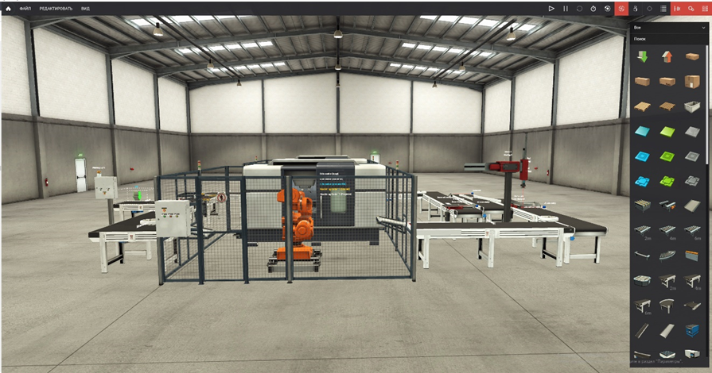
Рисунок 1 - Виртуальная модель производственной линии по обработке и сборке деталей.

Одним из преимуществ применения таких программ в обучении позволяет ускорить получения практических навыков программирования контроллеров, как мехатронной станции, так и разработки студентами виртуальных моделей автоматизированного технологического процесса, а также снизить затраты на обучение и также повысить качество обучения.

Список источников:
- Ремез Т.Б Руководство пользователя. Практические работы по программированию контроллеров SIEMENS в среде TIA PORTAL или Simatic Manager с использованием симулятора объектов, 2020. – электронный ресурс URL: https://github.com/DimalRus/SimulationObjectSiemensPLC-S7-TiaPortal (дата обращения: 11.11.2025).
- Практический курс Factory I/O: Автор курса: Водолажский Николай - электронный ресурс URL: https://factoryio.plcpro.ru/ (дата обращения: 12.11.2025).
- FACTORY I/O: Next-gen PLC Training – электронный ресурс URL: http://realgames.co/#products (дата обращения: 12.11.2025).

